ФГБОУ ВО

«Уфимский государственный авиационный технический университет»

Кафедра ТК

**ОТЧЕТ**

**по лабораторной работе № 7**

«**Разработка вариантов использования и предварительное**

**проектирование.»**

по дисциплине «Проектирование человеко-машинного интерфейса»

Выполнила: ст. гр. ИВТ-421

Самсонова Е.О.

Проверил:

Насыров Р.В.

Уфа 2023

**Цели работы:**

1.1. Закрепить теоретические знания по разработке вариантов использования системы для формирования требований к пользовательскому интерфейсу.

1.2. Получить практические навыки

**Выполнение работы:**

**Тема**: Приложение по подбору автозапчастей

1. Диаграмма вариантов использования

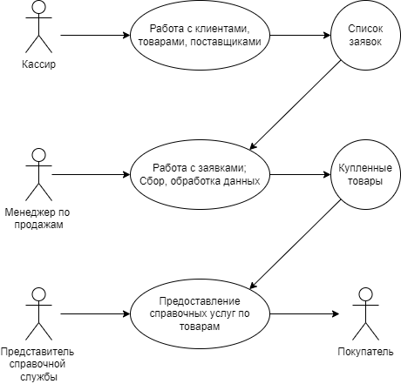

Рисунок 1- Диаграмма вариантов использования

1. Описание структуры ВИ в формате BPMN в соответствии со сценариями

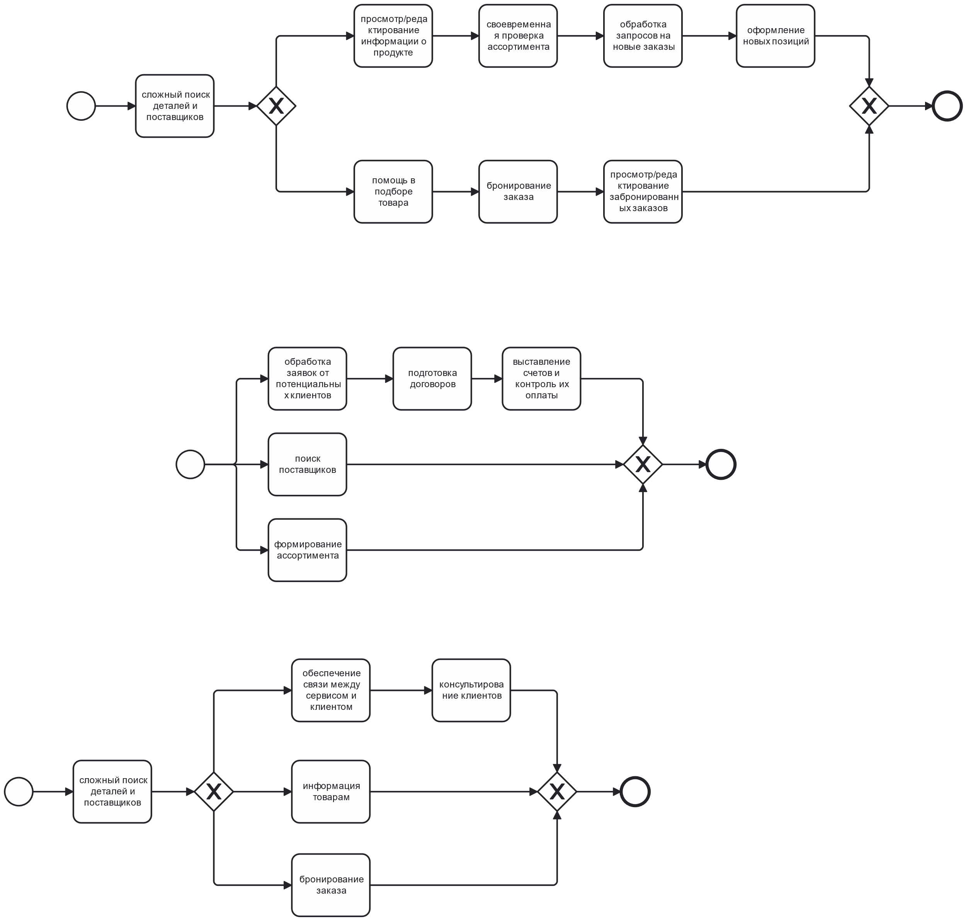

Рисунок 2 - Последовательность обработки в соответствии с функционалом кассира



Рисунок 3 - Последовательность работы в соответствии с функционалом менеджера по продажам



Рисунок 4 - Последовательность обработки в соответствии с функционалом представителя справочной службы

Сценарии:

1. Кассир Е.О. Самсонова общается с клиентом А.И. Гусмановым. По просьбе клиента предварительно просматривает данные о запрошенных деталях, затем приступает к формированию бронирования заказа. Вводит данные клиента, после чего выбирает указанные детали, добавляет их в соответствующее поле и выставляет счет для оплаты.
2. Кассир Е.О. Самсонова общается с клиентом А.И. Гусмановым. Выполняет сложный поиск по запрошенным деталям, затем приступает к формированию бронирования заказа. Вводит данные клиента, после чего выбирает указанный товар из списка, добавляет его в соответствующее поле и выставляет счет для оплаты.
3. Представитель справочной службы А.А. Амелина общается с клиентом А.И.Гусмановым по телефону. Выполняет сложный поиск по запрошенным деталям, затем приступает к формированию бронирования заказа. Вводит данные клиента, после чего выбирает указанный товар из списка, добавляет его в соответствующее поле и формирует счет на оплату.

**Вывод:** в ходе выполнения данной лабораторной работы были закреплены теоретические знания по разработке вариантов использования системы для формирования требований к пользовательскому интерфейсу, построена диаграмма вариантов использования и описание структуры ВИ в формате BPMN.